
MINISTERUL FINANŢELOR PUBLICE

Raport privind execuţia bugetară pe trimestrul al II-lea
al anului 2014

Datele operative pe trimestrul al II-lea al anului 2014 confirmă continuarea procesului de reducere al deficitul bugetului general consolidat acesta înregistrând o valoare nominală de - 2,5 miliarde lei (-0,4% din PIB) cu 1,4 miliarde lei sub ținta trimestrială.
În trimestrul II 2014 s-a înregistrat un sold primar pozitiv de +0,2% din PIB cu 0,1pp peste cel înregistrat în aceeaşi perioadă a anului 2013 (+0,1% din PIB).

- Veniturile bugetului general consolidat, în sumă de 51,6 miliarde lei, reprezentând 7,8% din PIB, au înregistrat o creştere nominală de 2,1% comparativ cu aceeaşi perioadă a anului precedent şi s-au realizat în proporţie de 97,1% din estimările trimestriale.
Veniturile încasate (Anexa nr. 2) din economia internă (fără fonduri de la Uniunea Europeană pre şi post-aderare) au fost în sumă de 49,7 miliarde lei, reprezentând 7,5% ca pondere în PIB şi un grad de încasare faţă de ţinta estimată pentru trimestrul II de 99,3%.
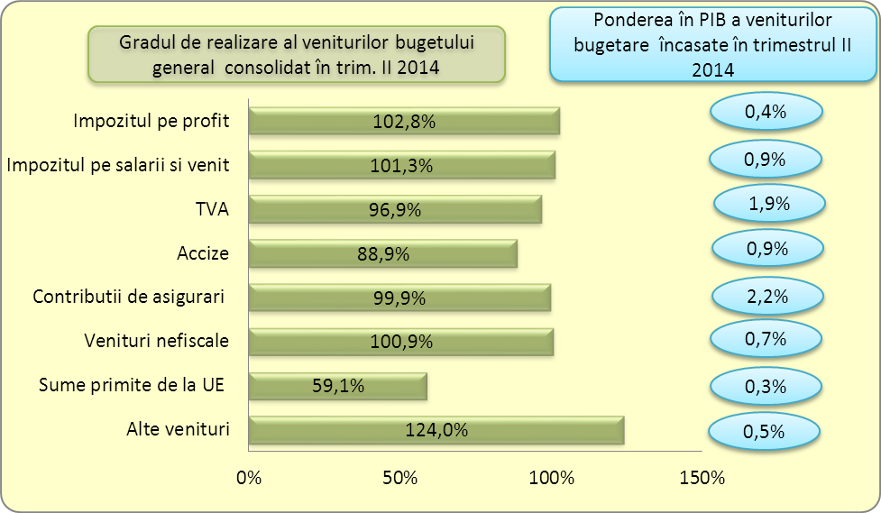
Veniturile fiscale s-au realizat în proporţie de 98,5% şi au reprezentat 4,6% din PIB iar încasările pe principalele categorii de impozite, comparativ cu programul de încasări stabilit pentru trimestrul al II-lea al anului 2014, au înregistrat următoarea evoluţie:
- Încasările din impozitul pe profit au înregistrat o valoare de 2,9 miliarde lei şi au reprezentat 0,4 % din PIB, gradul de colectare fiind de 102,8%;
- Încasările din impozitul pe venit au fost în sumă de 5,8 miliarde lei şi au înregistrat un grad de colectare de 101,3%;
- Încasările din alte impozite pe venit, profit şi cîştiguri din capital înregistrate în trimestrul II au fost de 0,3 miliarde lei, ceea ce a determinat o creştere cu 14,2% a încasărilor faţă de nivelul programat, în principal ca urmare colectării peste programul de încasări la bugetul de stat a impozitului pe veniturile microîntreprinderilor;
- Încasările din impozitele şi taxele pe proprietate s-au realizat în proporţie de 123,1%, depăşirea programului de încasări fiind datorată unei colectări peste nivelul prognozat a impozitulului pe construcții la bugetul de stat;
- Încasările din taxa pe valoarea adăugată au fost în sumă de 12,6 miliarde lei, înregistrând un grad de colectare de 96,9%, în condiţiile în care comparativ cu trimestrul II al anului 2013 încasările din operaţiuni interne au crescut cu 2,7%, în timp ce cele din importurile de bunuri și rambursările de taxă au scăzut cu 3,3% și respectiv 5,1%;
- Încasările din accize au fost în sumă de 5,8 miliarde lei (0,9% din PIB) fiind cu 11,1% sub nivelul programului de încasari stabilit pentru trimestrul II. Nerealizarea programului de încasări se datorează, în principal, scăderii înregistrate în luna aprilie 2014 a volumului cifrei de afaceri în comerţul cu amănuntul al carburanţilor pentru autovehicule cu 6,5%.
- Încasările din impozitul pe comerţ exterior şi tranzacţiile internaţionale s-au realizat proporţie de 99,7%, în condițiile creşterii importurilor din zona extracomunitară cu 18,3% în primele 5 luni ale anului 2014 comparativ cu aceeași perioadă a anului 2013;
Încasările din contribuţii de asigurări au reprezentat 2,2% din PIB şi s-au realizat în proporție de 99,9% faţă de program, înregistrând un nivel al colectării sub programul de încasări atât în cazul bugetului asigurărilor sociale de stat (99,1%) cât şi în cazul bugetului de asigurări pentru şomaj (99,5%) în timp ce în cazul bugetului fondului naţional unic de asigurări sociale de sănătate s-a înregistrat o depășire a programului de încasări stabilit pentru trimestrul II 2014 (101,5%).
Veniturile nefiscale au fost în sumă de 4,8 miliarde lei (0,7% din PIB) şi au înregistrat un grad de realizare faţă de programul estimat de 100,9%.
Sumele primite de la Uniunea Europeană, încasate în trimestrul II al anului 2014, au reprezentat 0,3% din PIB şi un grad de realizare faţă de nivelul programului trimestrial de încasări de 59,1%.
- Cheltuielile bugetului general consolidat (Anexa nr. 2) au fost în sumă de 54,1 miliarde lei şi au reprezentat 8,2% ca pondere în PIB, cu 2,2% mai mari comparativ cu aceeaşi perioadă a anului precedent.
Comparativ cu ţinta trimestrială, cheltuielile s-au redus cu 2,9 miliarde lei, de la 57,0 miliarde lei cât a reprezentat ţinta trimestrială, la 54,1 miliarde lei realizări efective, ceea ce a determinat un grad de realizare a acestora de 94,9%.
Cheltuielile de personal, prezentate detaliat în Anexele nr. 3 şi 4 au fost în sumă de 12,1 miliarde lei (1,8% din PIB) şi s-au realizat în proporţie de 97,5% faţă de estimarea trimestrială.
Cheltuielile cu bunuri şi servicii au reprezentat 1,4% din PIB şi s-au realizat în proporţie de 105,3% faţă de programul trimestrial.
Cheltuielile cu dobânzile au fost în termeni nominali de 3,8 miliarde lei (0,6% din PIB), cu 9,5% peste nivelul prognozat a se efectua.
Cheltuielile cu asistenţa socială au reprezentat 2,6% din PIB şi s-au efectuat în proporţie de 100,4% faţă de programul trimestrial.
Plăţile pentru proiectele cu finanţare din fonduri UE au reprezentat 0,4% din PIB şi s-au efectuat în proporţie de 56,6%.
Cheltuielile pentru investiţii (includ cheltuielile de capital, precum şi cele aferente programelor de dezvoltare finanţate din surse interne şi externe) în trimestrul II al anului 2014 au totalizat în termeni nominali 6,3 miliarde lei față de 6,2 miliarde lei, în aceeaşi perioadă a anului precedent.

Comunicat INS nr.128/2014, comparativ cu luna martie 2014
Comunicat INS nr.174/2014

